函数高级编程：

函数与外部之间的通信方法：

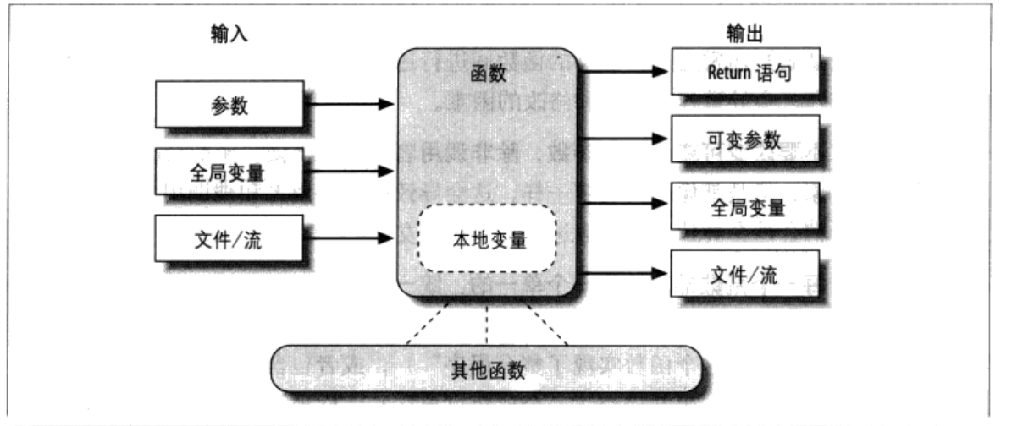

函数递归求和：注意列表list[1:]这种自加的方法

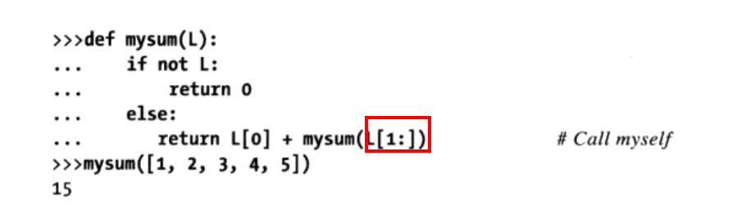

使用for语句在列表中进行自动迭代：

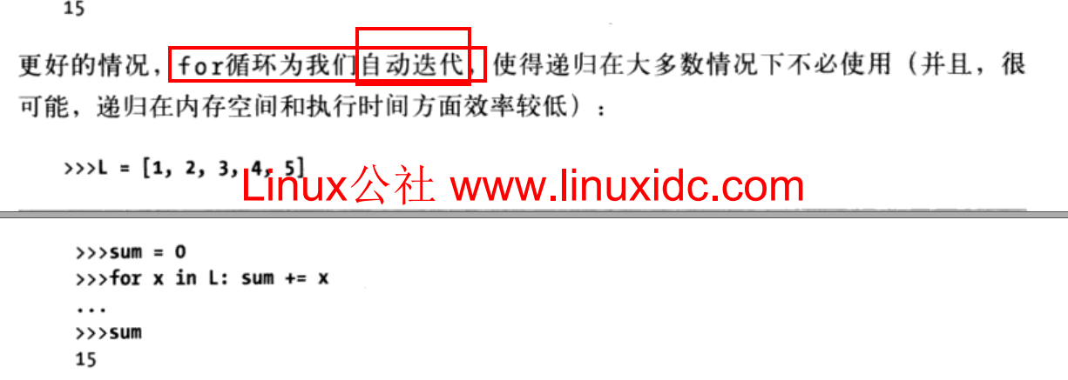

处理任意输入参数对象的迭代：

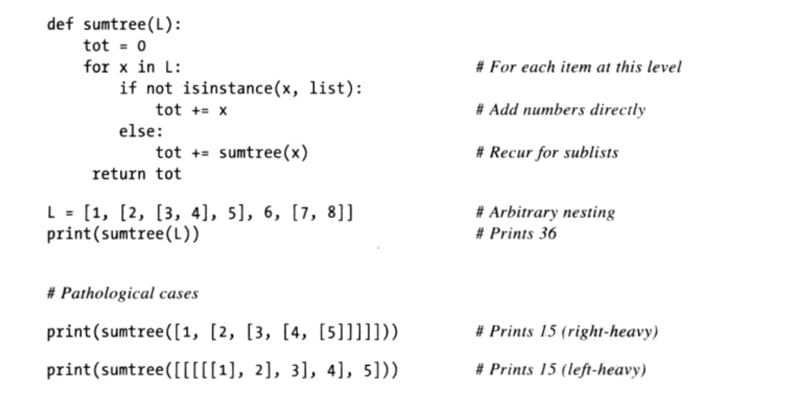

匿名函数lambda，这里的匿名指的是使用lambda定义的函数是一个表达式，而不是def那样的赋值语句，不需要将定义的函数赋给一个变量：

这样做的好处：

1. 省去变量赋值，减少了变量使用，可以避免变量的命名冲突。
2. 因为使用的是表达式，所以使用lambda定义的函数可以出现在def定义的函数不能出现的地方，比如列表里面，下面会有举例
3. 同样在可以使用def和lambda函数实现的地方，使用lambda的话更加明确简洁，使用def的话不一定找到def的函数在哪里进行定义的呢?

注意的点：注意lambda定义的函数也是有参数的，参数在：这个冒号之前。Lambda定义的函数在嵌套函数内，变量得查找规则也是lgbd规则。

Lambda函数使用地方：1、在函数跳转表里面。2、在map()函数，在filter()函数，reduce()函数中

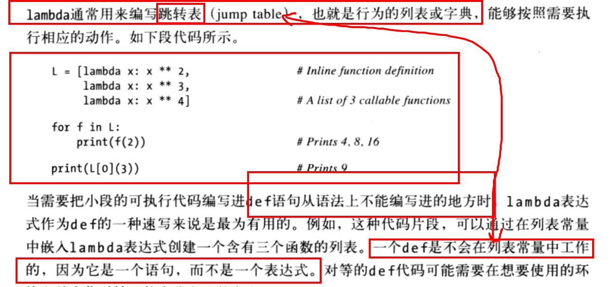

下面的在字典里面的lambda定义的函数其实是可以通过在函数中使用if多分支语句实现的。

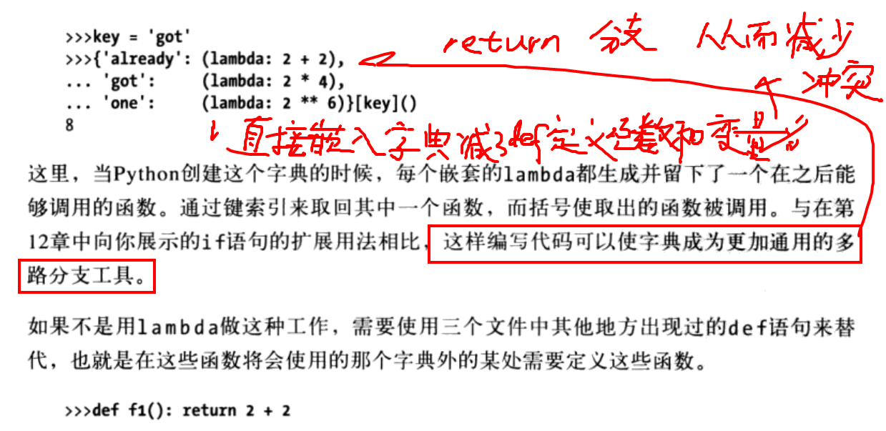

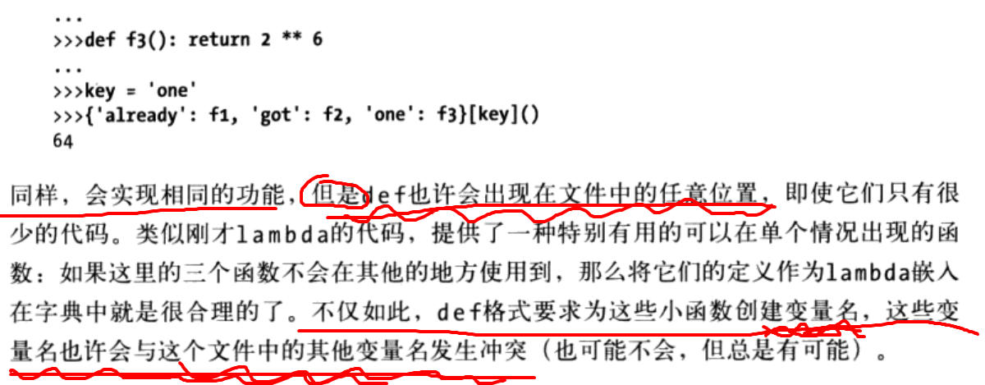

函数与序列结合的操作函数：map()函数、filter()函数、reduce()函数。

这些函数的第一个参数都是一个函数，第二个参数都是一个序列，比如列表、元组等。

